OTTO x Haas – OTTO stattet erstmalig Musterhaus von Haas Fertigbau aus

Guido Maria Kretschmer, andas und OTTO products als Interior- Highlights auf 200 m2
Hamburg/ Falkenberg. Die Kooperation zwischen dem Hamburger Plattform-Anbieter OTTO und dem Haushersteller Haas verbindet eine sehr große fachliche Kompetenz für Einrichten und Wohnen auf der einen Seite und ein Familienunternehmen, das auf 50 Jahre Erfolgsgeschichte in der Fertighausbranche blickt, auf der anderen Seite. Nun vereinen die zwei Parteien erstmalig ihre Kompetenzen und eröffnen das OTTOxHaas Fertigbau- Haus im Bauzentrum Poing.
Was erwartet die Gäste im Musterhauspark Poing?
Der Blick in das 200 qm große Haus „Haas MH Poing 187“ macht es klar: Das Einrichtungskonzept „Smooth Nature“ ist der gestalterische Leitfaden der „Toskanavilla“ von Haas. Die Besucher erleben den inspirierenden Farbcharakter einer natürlichen Vegetation, gepaart mit kraftvollen urbanen Elementen. Es überwiegen sanfte Töne begleitet von frischen Akzenten. Grau, Taupe, Sand sowie helles Farngrün und Rotbraun verweisen auf eine puristische Natürlichkeit und vermitteln gleichsam ein leichtes, positives Flair. Elemente in Lemon, Pistazie und Mint brechen den harmonischen Farbklang dezent auf.
Bei den innovativen Designs, mit ihrer angenehmen, zurückhaltenden, behaglichen Ästhetik, verschmelzen Technologie und Lifestyle. Ergonomisch, funktional und sensorisch ansprechend, bringen sie nahezu unsichtbare Smart Home Elemente in den Alltag. Ein Designansatz, der dem Wunsch nach mehr Ruhe und Entspannung folgt. Im Zentrum steht die Konzentration auf das Wesentliche wie das gemeinsame Genießen, Geborgenheit und Emotionalität. Naturnähe, natürliche Materialien und handwerkliche Aspekte gewinnen dabei an Bedeutung. Über Allem steht eine moderne Ästhetik - puristisch und bedacht.
Die zurückhaltende Gestaltung wird ergänzt durch kreative Ideen und ansprechende Designs. Zu sehen sind gemalte Pflanzen, vegetative und fotoexperimentelle Motive, Aquarell-Optiken, gefleckte und unregelmäßige Musterungen sowie taktile, raue oder grobe Oberflächen. Zeitgemäß wirken Ton und Glas zusammen mit Holz und Stahl in funktionalen und schlichten Formen.
Kreative Konzeption, planerische Herausforderungen und Guido Maria Kretschmer
Miriam Medri, Innenarchitektin für OTTO, die die Produktwelt des Hamburger Online-Plattformanbieters nach den Prinzipien Material- und Farbgebung, Individualität und Nachhaltigkeit kuratierte, umschreibt ihre größte Herausforderung in diesem Gesamtkonzept mit den Worten: „Im Haus sollte eine „Bildsprache“ vorherrschen, ohne dass sich die Räume gleichen. Schließlich sind auch „im wahren Leben“ z.B. die Kinder anders eingerichtet und haben andere Ansprüche als ihre Eltern. Jede Lebensphase hat besondere Bedarfe, jeder Raum besondere Ansprüche, diese sollten trotz aller Notwendigkeiten für das Gesamtkonzept natürlich nicht unberücksichtigt bleiben.“
Ein besonderes Highlight ist natürlich die Integration der Guido Maria Kretschmer Home&Living – Collection, die Miriam Medri in das Gesamtkonzept eingebunden hat. Miriam, die Guidos Produkte auch schon im Rahmen vergangener OTTO-Shootings inszeniert hat, freut sich über das positive Feedback des Hamburger Star-Designers: „Mich begeistert das OTTO-Haas Haus in Poing, denn es ist gut durchdacht und ermöglicht ein cleanes, modernes, gemütliches und nachhaltiges Leben. Für mein Erachten passt meine Home & Living Kollektion von OTTO perfekt dazu, da sie ähnliche Anforderungen im Design hat und hier einen großartigen Platz zum Anfassen und Begeistern gefunden hat.“
Die Gründe für die Kooperation
Während OTTO die Chance hat, den Bauherr*innen und Interiorfreund*innen die Vielfältigkeit des OTTO Sortimentes haptisch vorzustellen, ist der Partner Haas begeistert über die neue Interpretation der „Haas Toskanavilla“:
„Haas Häuser sind so individuell wie ihre Bauherren. Kein Haus gleicht dem anderen. Das Haas Musterhaus in Poing ist ein Beispiel für die beinahe unbegrenzten Möglichkeiten des Bauens. Das großzügige Raumprogramm steht für modernes Wohnen. Über die Auswahl von Dach- und Fassadenformen-, -farben und -materialien erhält das Haus einen besonderen Stil. Wir haben das Musterhaus Poing als mediterrane Villa konzipiert. Weite Dachvorsprünge, Sprossenfenster und eine großzügig angelegte Terrasse bringen das Gefühl von Urlaub direkt nach Hause.
Der Grundriss funktioniert aber ebenso im Gewand einer klassischen Stadtvilla, eines modernen Cubus im Bauhausstil oder eines Chalets im Alpenstyle. Das Haus selbst ist wunderbar wandelbar“, so Christian Loher, Vertriebsleiter bei Haas.
„Erst die Einrichtung macht aus einem Haus ein Zuhause. Mit der neuen Interpretation der Toskanavilla zeigen wir gemeinsam mit OTTO, wie unterschiedlich Räume aber auch durch das Wohn- und Möbelkonzept wirken können. Dem Bewohner stehen beim Einzug oder später so viele Möglichkeiten offen, sich individuell zu verwirklichen“, so Saskia Stingl, Leitung Marketing bei Haas Fertigbau.
Und Torben Reitner, Product Lead Markenberatung und Umsetzung von OTTO, unterstreicht: „Unser Anliegen ist es, die Brand Awareness in Verbindung mit einer unerwarteten Zielgruppenansprache zu steigern und unser Sortiment haptisch erlebbar zu inszenieren. Somit stärken wir unsere Positionierung als Lösungsanbieter und Partner - speziell im online-offline bridging Kontext.“

(4.664 Zeichen ohne Leerzeichen / 5.373 Zeichen mit Leerzeichen)

Hersteller
Haas Fertigbau GmbH
Industriestraße 8
84326 Falkenberg
Tel.: +49 (0) 87 27 / 18 – 0
Fax: +49 (0) 87 27 / 18 – 593
Info@Haas-Fertighaus.de
www.Haas-Fertighaus.de
www.youtube.com/HaasFertigbauDe
www.facebook.com/Haas.Fertigbau.Gmbh

Bilder:
Datei: Haas_Fertigbau_OTTO_Musterhaus-Haas-MH-Poing-187_Toskanavilla.jpg
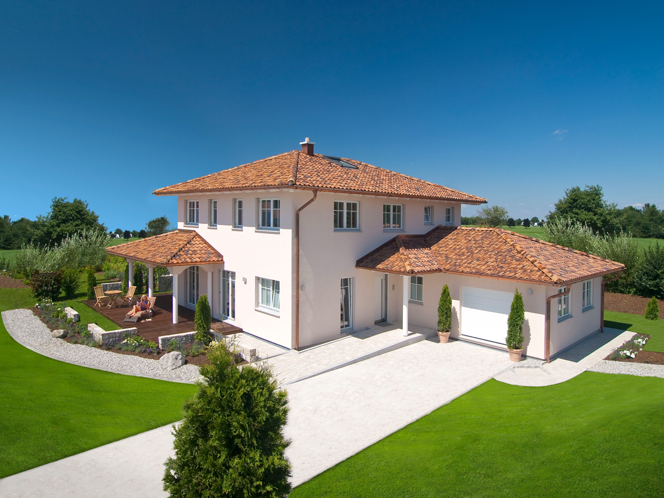
Bildtext:
Das Musterhaus „Haas MH Poing 187“ erhielt eine neu interpretierte Inneneinrichtung in Kooperation mit OTTO.
Datei: Haas_Fertigbau_OTTO_Classic_Smooth-Nature.jpg
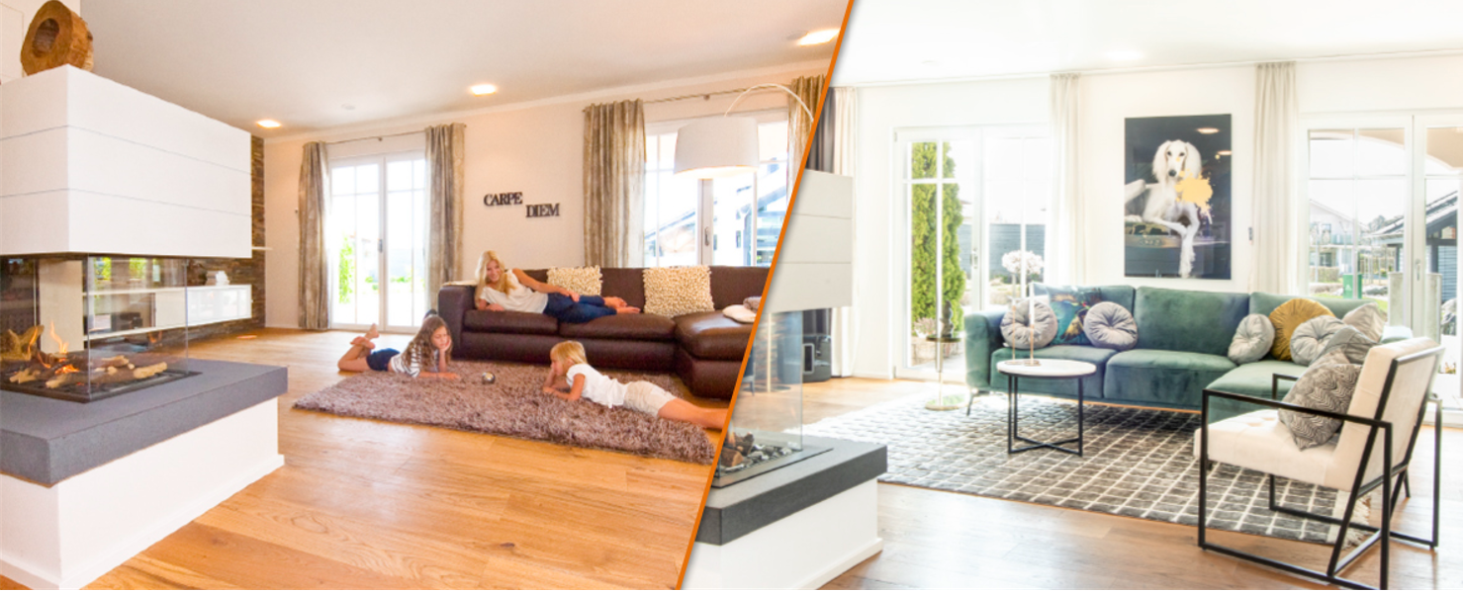
Bildtext:
Gleicher Raum – unterschiedliche Wirkung: Der Wohnbereich der Toskanavilla nach dem Einrichtungskonzept „Classic“ (links) und „Smooth Nature“ (rechts)
Datei: Haas_Fertigbau_OTTO_MH-Poing-187_Wohnbereich_Smooth-Nature.jpg
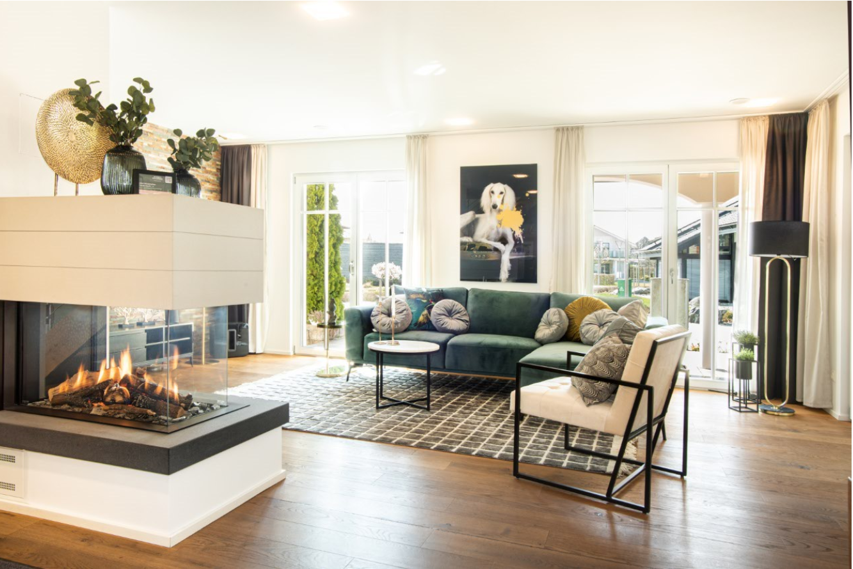
Bildtext:
Der Wohnbereich des „Haas MH Poing 187“ wurde wie alle anderen Räume von OTTO neu interpretiert.
Datei: Haas_Fertigbau_OTTO_MH-Poing-187_Kind_Smooth-Nature.jpg
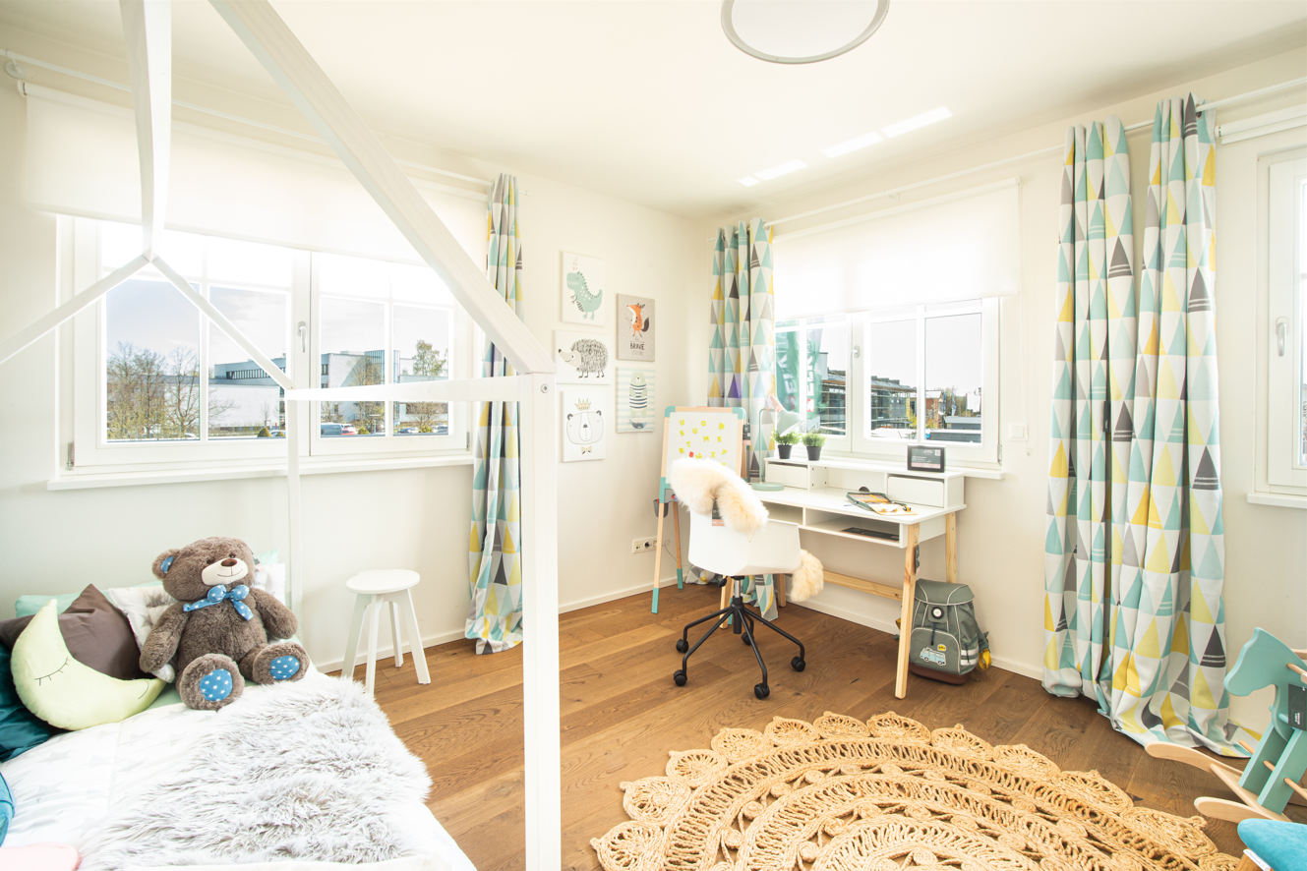
Bildtext:
Auch die Schlafräume des „Haas MH Poing 187“ sind dem Einrichtungskonzept „Smooth Nature“ folgend eingerichtet.

Zum Unternehmen

Haas ist ein Familienunternehmen in der Fertigbaubranche, das seit fast 50 Jahren im gehobenen Segment Einfamilienhäuser, Gewerbe- und Industriebauten sowie landwirtschaftliche Bauten in Holz- und Hybridbauweise als Teil- oder Komplettanbieter plant, produziert und errichtet, aber auch neue Geschäftsbereiche, wie Bausätze für Zimmereien und Bauunternehmen sowie Wohnbau erschließt.

Das Unternehmen beschäftigt rund 1.100 Mitarbeiter und ist mit Gesellschaften in Deutschland, Österreich und Tschechien regional verwurzelt, aber - insbesondere durch exportfähige Bauteillieferungen im B2B Geschäft – auch in benachbarten Ländern Zentraleuropas tätig.

Pressekontakt:
Saskia Stingl
Leitung Marketing Haas Fertigbau GmbH
Tel: +49872718-552
mailto:saskia.stingl@haas-fertigbau.de
www.haas-fertigbau.de | www.haas-fertighaus.de

Nicola Schleicher-Gierden
OTTO Consultant Consumer PR
Tel.: +49406461-2830
mailto:nicola.schleicher-gierden@otto.de
https://www.otto.de/haus

